新 书 推 荐
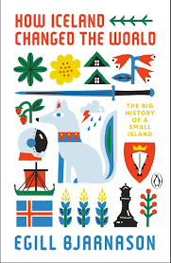
中文书名：《冰岛如何改变世界》
英文书名：HOW ICELAND CHANGED THE WORLD
作 者：Egill Bjarnason
出 版 社：Penguin Books
代理公司：Tessler /ANA/Conor
页 数：198页
出版时间：2021年5月
代理地区：中国大陆、台湾
审读资料：电子稿
类 型：历史
本书中文简体字版已授权

亚马逊排名：
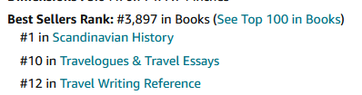

亚马逊kindle排名：

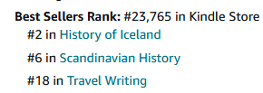

内容简介：

《冰岛如何改变世界》（HOW ICELAND CHANGED THE WORLD）这部作品分为九章，跟踪报道冰岛人物既有名人，又有无名之辈，但他们中的每一位都以自己的方式参与了影响全球的里程碑事件。这本书提供了一些外国读者不了解的内容来吸引和保持他们的兴趣——因此，每一章选用的标题都可以与这个小岛屿国家所做的事情、所采取的行动联系起来。例如，许多读者熟悉冷战（Cold War）时期著名的鲍比·费舍尔（Bobby Fischer）和鲍里斯·斯帕斯基（Boris Spassky）之间的那场国际象棋比赛；但很少有人会知道费舍尔的保镖萨蒙德·帕尔松（Samundur Palsso）的故事，正是这位保镖领导了争取费舍尔冰岛公民权的斗争，并把他从日本监狱拯救出来。

书中的九个章节记录了冰岛不平凡的历史：在1200年前，一个失意的北欧海盗船长和他平庸的领航员在北大西洋（North Atlantic）中部搁浅，他们是最早定居在这座岛屿上的居民。于是，这座岛就突然不再只是北极燕鸥的栖息之地了。如今，她已经变成一个拥有外交家和音乐家、海员和士兵、火山和鲜花的国家，还在悄悄地改变着整个地球。

《冰岛如何改变世界》是第一部冰岛通俗历史，它由当地人讲述，采用广阔而相互关联的视域来看待冰岛的历史。这本书以现有研究为基础，旨在突出冰岛与世界著名事件相关的最新发现，从而丰富读者对冰岛以往的认识和理解。

作者简介：

埃吉尔·比亚纳森（Egill Bjarnason）出生于雷克雅未克（Reykjavík），是美联社（The Associated Press）驻冰岛记者，经常为《纽约时报》（The New York Times）、阿拉伯半岛电视台英语频道 (Al Jazeera English) 、《孤独星球》（Lonely Planet）和 Hakai Magazine撰稿。他是冰岛在国际新闻媒体上的代表，当代很少有记者对冰岛的报道如此广泛。他在冰岛大学（University of Iceland）讲授政治和媒体研究。

感谢您的阅读！
请将反馈信息发至：版权负责人
Email：Rights@nurnberg.com.cn
安德鲁·纳伯格联合国际有限公司北京代表处
北京市海淀区中关村大街甲59号中国人民大学文化大厦1705室, 邮编：100872
电话：010-82504106, 传真：010-82504200
公司网址：http://www.nurnberg.com.cn
书目下载：http://www.nurnberg.com.cn/booklist_zh/list.aspx
书讯浏览：http://www.nurnberg.com.cn/book/book.aspx
视频推荐：http://www.nurnberg.com.cn/video/video.aspx
豆瓣小站：http://site.douban.com/110577/
新浪微博：安德鲁纳伯格公司的微博_微博 (weibo.com)
微信订阅号：ANABJ2002


